Лабораторная работа № 9
Измерение спектрального состава электрических сигналов.
Цель работы- ознакомление с принципами измерения спектрального состава электрических сигналов, получение навыков работы с анализаторами спектра, измерение спектрального состава электрических сигналов.
Программа работы.
- Проверка основных технических характеристик анализатора спектра .
- Измерение спектрального состава периодических импульсных сигналов.
- Измерение спектрального состава модулированных колебаний.
Основные положения.
Спектральный состав электрических сигналов. Для анализа формы электрических сигналов широко используют измерение их спектрального состава (частотного). Сложные периодические сигналы полностью описываются амплитудами и фазами их спектральных составляющих, однако в большинстве случаев достаточно иметь информацию об амплитуде и частоте составляющих спектра сигнала, т.е. об амплитудно-частотном спектре.
Теоретически спектральный состав периодического сигнала можно определить в результате разложения его в ряд Фурье:
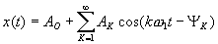 | (1)
где A₀ - постоянная составляющая сигнала, А_{к} - амплитуда к - й гармоники, - начальная фаза к - й гармоники, W -частота первой (основной) гармоники, к - порядковый номер гармоники.
Из выражения (1) следует, что спектр периодического сигнала является дискретным или линейным. В общем случае периодический сигнал содержат не зависящую от времени постоянную составляющую A₀ и бесконечный набор гармонических колебаний называемых гармониками, с частотами кратными основной частоте периодической последовательности .
Постоянную составляющую сигнала определяют как его среднее значение за время, равное периоду Т:
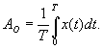 | (2)
Амплитуды отдельных гармоник определяют по формуле
(3)
где
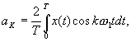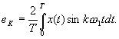
Зависимость амплитуды А_{к} от частоты представляет собой амплитудно-частотный спектр и графически изображается в виде спектральной диаграммы, приведенной на рис. 1.
Кроме амплитудного спектра теоретически можно определить и фазовый спектр, который представляет собой зависимость начальных фаз от частоты . Начальные фазы отдельных гармоник рассчитываются по формуле
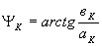 | (4)
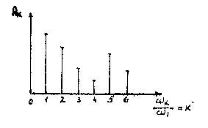
Рис.1
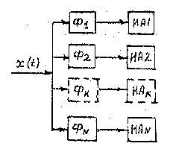
Рис.2
В табл.1 приведены амплитудные спектры некоторых периодических сигналов.
Таблица 1
Исходный сигнал | Амплитудный спектр
Прямоугольный импульсы  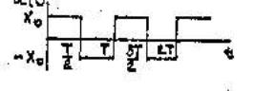  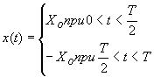 | 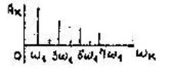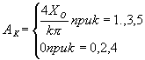
Амплитудно-модулированный сигнал  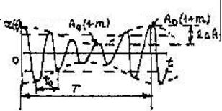  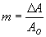 | 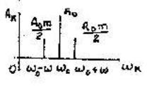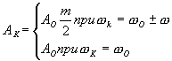
Амплитудно-манипулированный сигнал  (радиоимпульсы)  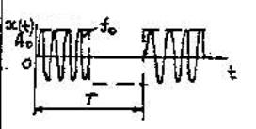 | 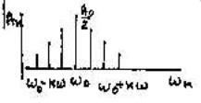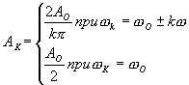
Непериодические сигналы в отличие от периодических имеют непрерывный спектр, т.е, в их составе присутствуют все частоты без исключения. Однако амплитуды отдельных спектральных составляющих в таких сигналах бесконечно малы, поэтому их спектральный состав описывают не амплитудами отдельных гармоник, а спектральной плотностью Х() , под которой понимают отношение приращения амплитуды А к приращению частоты на некоторой частоте , т.е.
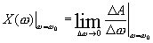 | (5)
Теоретически комплексную спектральную плотность непериодического сигнала, x(t) можно определить с помощью интеграла Фурье.
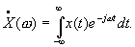 | (6)
При этом комплексная спектральная плотность (6) несет информацию не только об амплитудах, но и о фазах спектральных составляющих сигнала. Амплитудный спектр сигнала x(t) определяется модулем спектральной плотности (6)
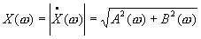 | (7)
где
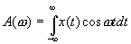 | (8)
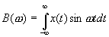 | (9)
Кроме спектральной плотности амплитуд теоретически можно определить спектральную плотность фаз
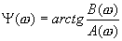 | (10)
Приборы для анализа спектра электрических сигналов, или спектроанализаторы, предназначены для исследования амплитудно-частотного спектра периодических электрических сигналов. По принципу действия эти приборы можно разделить на приборы параллельного, последовательного и последовательно-параллельного анализа.
Структурная схема параллельного спектроанализатора приведена на рис.2. Исследуемый электрический сигнал подводится к ряду параллельно включенных электрических фильтров , каждый из которых выделяет из спектра сигнала только одну гармонику. На выходе фильтров включены индикаторы амплитуды гармоник , на которых можно увидеть значения амплитуд отдельных гармоник.
Точность измерения частот спектральных составляющих определяется полосой пропускания каждого фильтра. Практически полосы пропускания соседних фильтров несколько перекрываются, как показано на рис.3, поэтому при измерении спектра при помощи фильтров можно определять амплитуды сигналов в некоторой полосе частот, совпадающей с полосой пропускания фильтра. Для повышения точности анализа полосу пропускания фильтров делают возможно более узкой, однако при этом резко увеличивается необходимое количество фильтров, что существенно усложняет аппаратуру.
Структурная схема последовательного спектроанализатора приведена на рис.4. Исследуемый электрический сигнал x(t) подводится к смесителю СМ, в котором осуществляется перемножение сигнала x(t) с гармоническим сигналом , поступающим от гетеродина Г . Полосовой фильтр ПФ выделяет из спектра на выходе смесителя сигнал, частота которого равна разности частоты гармоники входного сигнала и частоты гетеродина. Изменяя частоту гетеродина, можно измерить амплитуды всех гармоник сигнала x(t). На выходе полосового фильтра ПФ включен индикатор, в качестве которого наиболее часто используют электроннолучевую трубку (ЭЛТ).
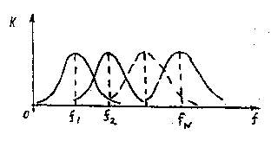
Рис.3
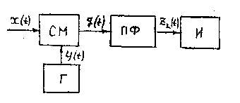
Рис.4
И если исследуемый сигнал x(t) имеет спектральный состав, определяемый выражением
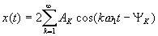
а гармонический сигнал гетеродина равен
то сигнал на выходе смесителя определяется выражением
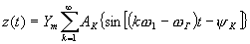
Составляющая сигнала , для которой выполняется условие
где - частота фильтра, проходит на выход фильтра и индицируется на экране ЭЛТ.
Изменение частоты гетеродина позволяет при постоянной частоте фильтра выделять из спектра сигнала x(t) гармоники с порядковым номером
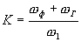
Для определения частоты каждой составляющей спектра перестройка частоты гетеродина согласована во времени с горизонтальным перемещением луча электронно-лучевой трубки. Для этого используют единый генератор развертки ГР, обеспечивающий перестройку гетеродина синхронно, с перемещением луча по экрану. Структурная схема последовательного спектроанализатора с электроннолучевой трубкой приведена на рис.5.
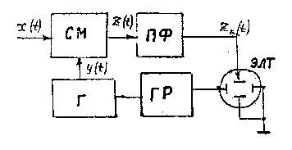
Рис.5
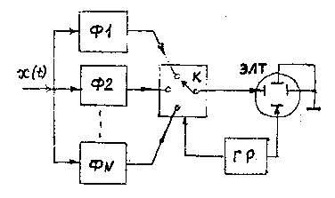
Рис.6
Таким образом, в последовательном спектроанализаторе последовательно выделяются частотные составляющие спектра исследуемого сигнала при помощи не перестраиваемого полосового фильтра ПФ. Однако при быстром изменении частоты гетеродина напряжение на выходе полосового фильтра не успевает устанавливаться и возникает специфическая погрешность, обусловленная динамическим режимом измерения. Для снижения динамической погрешности перестройка гетеродина проводится очень медленно, что приводит к увеличению времени анализа.
Структурная схема последовательно-параллельного спектроанализатора приведена на рис.6. Исследуемый сигнал x(t) подводится, как и в параллельном спектроанализаторе, к ряду полосовых фильтров . Однако для получения изображения спектра на экране электронно-лучевой трубки (ЭЛТ) выходы фильтров подключаются поочередно при помощи коммутатора К. Таким образом, исключаются нестационарные режимы обусловленные перестройкой гетеродина, и уменьшается время анализа.
Последовательно-параллельный анализатор спектра повышенной точности требует большого количества фильтров, полосы которых не должны практически перекрываться. Ширина полосы пропускания отдельных фильтров определяет погрешность измерения частоты гармонических составляющих.
Основные технические характеристики последовательного спектроанализатора. К основным техническим характеристикам последовательного спектроанализатора относят: диапазон частот F, анализируемого сигнала, полосу обзора F_{К} , полосу пропускания F фильтра, время анализа , погрешности измерения частоты и амплитуды спектральных составляющих.
Диапазон частот P анализируемого сигнала характеризует полосу частот, в которой могут быть определены гармоники. Этот диапазон в приборе разделен на участки F_{K} , которые называют полосами обзора. В пределах полосы обзора F_{K} из спектра исследуемого сигнала выделяют отдельные гармоники с разрешающей способностью, равной полосе пропускания F фильтра.
Для анализа спектра в полосе частот F требуется время
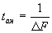
Время анализа в полосе частот F анализируемого сигнала увеличивается соответственно в F/ F раз и равно
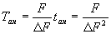
В связи с этим последовательный анализ при полосе пропускания практически не используют из-за большого времени анализа. Это обстоятельство ограничивает нижний частотный диапазон последовательных анализаторов значениями 5,....., 10 Гц.
В последовательных анализаторах погрешности измерения частоты и амплитуды спектральных составляющих можно разделить на статические и динамические. Статические погрешности обусловлены неточной установкой частоты гетеродина, неравномерностью амплитудно-частотной характеристики смесителя, погрешностью отсчетных делителей и погрешностью шкалы индикатора.
Динамические погрешности обусловлены перестройкой частоты гетеродина в пределах полосы обзора. При изменении частоты гетеродина изменяется разностная частота на входе полосового фильтра ПФ, и амплитуда напряжения на выходе фильтра не успевает достигнуть установившегося значения. Это приводит к деформации амплитудно-частотной характеристики фильтра, которая характеризуется относительным изменением максимума частотной характеристики фильтра
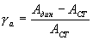
и относительным смещением частоты максимума
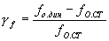
относительно статической характеристики фильтра, где частота динамической характеристики ПФ; - частота статической характеристики ПФ; - значение максимума динамической частотной характеристики ПФ; - значение максимума статической частотной характеристики ПФ.
Полоса пропускания фильтра в динамическом режиме также изменяется, что характеризуется относительным ее расширением
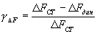
где - полоса пропускания ПФ в динамическом режиме; - полоса пропускания ПФ в статическом режиме.
Анализатор спектра С4-25 предназначен для наблюдения и измерения спектров периодических модулированных и немодулированных сигналов. Основные технические характеристики прибора приведены в табл.2.
Таблица 2
Характеристика | Значение характеристика
Диапазон частот | 20 кГц – 50 кГц
Полоса пропускания | 3-70 кГц регулируемая и 300 кГц нерегулируемая
Полоса обзора | 0…3 мГц, 3…50 мГц
Погрешность измерения частоты | 0,01 -интервал между двумя метками
Погрешность измерения амплитуды | 10% при линейной шкале,15% при квадратичной шкале 5 дБ при логарифмической шкале
Время развертки | 0,02 …3 с
Постоянная время детектора | 0,03…3 мс
Структурная схема прибора приведена на рис. 7. Исследуемый сигнал x(t) через входной делитель ВД и фильтр нижних частот ФНЧ поступает на смеситель СМ, где преобразуется в частоту 108 МГц. Гетеродин Г1 перестраивается в диапазоне частоты от 108 до 158 МГц. Полоса обзора определяется диапазоном изменения частоты гетеродина и изменяется в пределах от 0 до 50 МГц. Это позволяет просматривать спектр во всем диапазоне частот, при необходимости исследовать его более подробно на любом участке диапазона прибора.
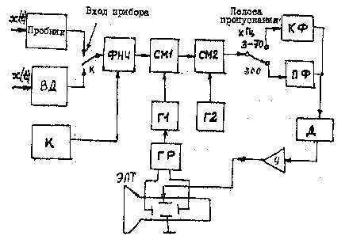
Рис. 7.
Для снижения помех от преобразователя частоты в приборе использовано двойное преобразование частоты при помощи второго смесителя СМИ и второго гетеродина Г2, работающего на частоте 100 МГц. На выходе второго смесителя образуется сигнал с частотой 8160 кГц, который проходит через полосовой фильтр ПФ с полосой пропускания 300 кГц или кварцевый фильтр КФ с регулируемой полосой пропускания в пределах от 3 до 70 кГц.
После фильтрации сигнал детектируется детектором Д, усиливается усилителем У и поступает на вертикальные отклоняющие пластины электронно-лучевой трубки ЭЛТ. Генератор развертки ГР обеспечивает изменение частоты гетеродина Г1 и синхронную с ним развертку луча ЭЛТ.
Измерение частоты и частотных интервалов проводится с помощью меток, в качестве которых используются спектральные составляющие калибратора К . Фиксированные интервалы между метеками 0,1, I и 10 МГц определяются по шкале с помощью переключателя меток. Основные органы управления анализатора спектра и их назначение приведено в табл.3.
Таблица 3.
Орган управления | Назначение
Центральная частота | Перестройка частоты настройки прибора в пределах от 20 кГц до 50 МГц
Обзор | Грубое и плавное изменение полосы обзора в пределах от 0 до 50 МГц
Полоса пропускания | Изменение полосы пропускания: фиксирования полоса 300 кГц или плавно регулируемая полоса – 3-70 кГц
Развертка | Изменение скорости развертки. В положение ВЫКЛ развертка выключается
Верт. Масштаб | Изменение масштаба индикатора по вертикальной оси
детектора | Изменение постоянной времени детектора. При увеличение постоянной времени уменьшается уровень шумов без изменения среднего уровня
Чувствительность | Изменение ослабления входного делителя
Отсчет амплитуд | Относительное изменение уровня составляющий спектр

